平成24年5月8日
受講生の皆様へ
茨城県タイヤ商工業協同組合
理事長 荒井 英雄

タイヤ空気充てん業務特別教育講習会「修了証明書カード」の発行について

この度は特別教育講習会にお申込みいただき、誠にありがとうございます。
当組合では講習会の受講を修了した皆様に、事業所に掲示する紙の「修了証」と、出張作業時等に携行出来るプラスチック製の「修了証明書カード」をそれぞれお渡ししています。
「修了証明書カード」の発行には顔写真が必要になりますので、下記要領に従いお送りいただきたく、よろしくお願いいたします。

記

- 顔写真はJPEGファイルでご提出ください（ピクセル数は640×480（VGA）以上が望ましいです）。
- 正面、無背景、無帽で証明写真用に撮影したもの。
- 提出時6ヶ月以内撮影、各自がデジタルカメラ（携帯電話等でも可）で撮影したもので結構です。
- ご自分の氏名をファイル名にしてJPEGファイルで保存し、5月20日までにメール添付で組合事務局までお送り下さい。
組合事務局メールアドレス tire＠ibarakiken.or.jp
- どうしてもJPEGファイルが用意出来ない場合は紙の証明写真でも受け付けますが、出来上がりがデータに比べて多少鮮明さに欠けますので、予めご了承ください。
（5月20日までに到着するよう組合事務局まで郵送して下さい）
※大きさ 縦4cm×横3cm ※裏面に氏名を記入して下さい。※写真は返却いたしません
- カードは、当組合が所属する連合会本部にて一括して作成するため、出来上がりまでに 1～2ヵ月ほど時間がかかります。出来上がり次第、当組合から各事業所へ郵送いたします。
- カード発行料は受講料に含まれています。
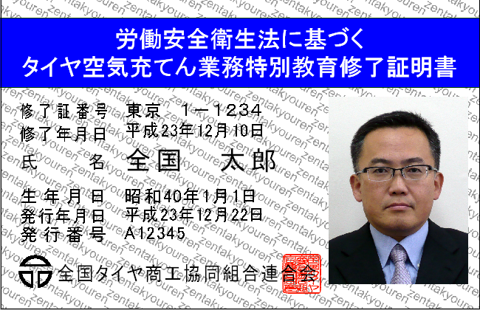
- カード見本
※実際のサイズは、タテ5.4cm×ヨコ8.6cm
です（運転免許証と同サイズ、カラー）。

(9) その他
ご不明な点がございましたら、下記組合事務局までご連絡下さい。
〒316-0002 茨城県日立市桜川町３－３－１６
茨城県タイヤ商工業協同組合（担当：荒井）
TEL 0294-33-3029 FAX 0294-36-4513
以上

